Ez Test

Manual de Usuario

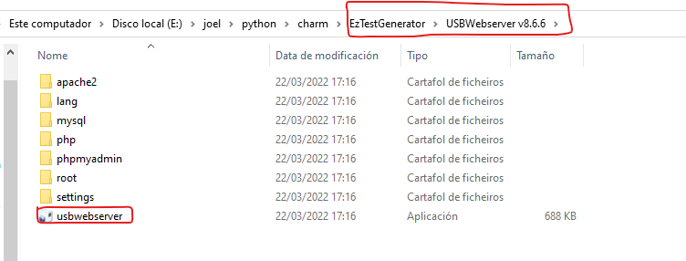Para empezar, necesitamos ejecutar nuestra base de datos. Para eso nos dirigimos al directorio de instalación y ejecutamos el siguiente fichero

Tambien necesitamos tener instalado la siguiente aplicación:

<https://wkhtmltopdf.org/downloads.html>

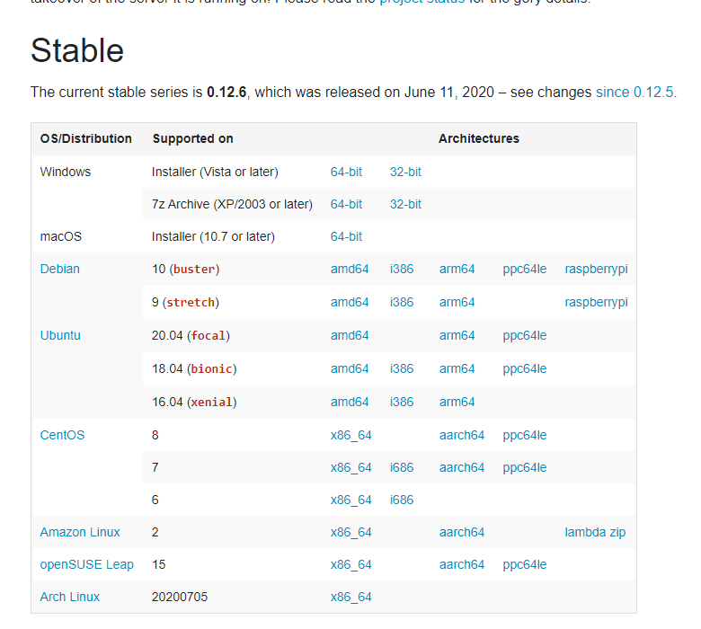Seleccione su sistema operativo y su versión correspondiente.

Una vez instalado ya podremos ejecutar la aplicación

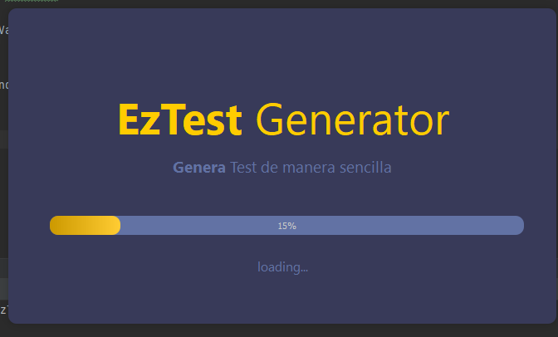Al ejecutar la aplicación se mostrará una página de carga como esta:

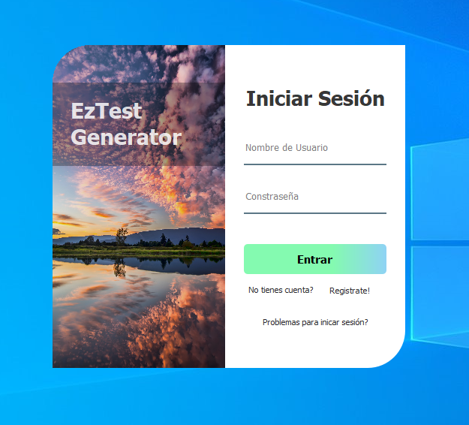En la siguiente ventana podemos introducir nuestros datos para iniciar sesión o también podemos registrarnos con una cuenta nueva.

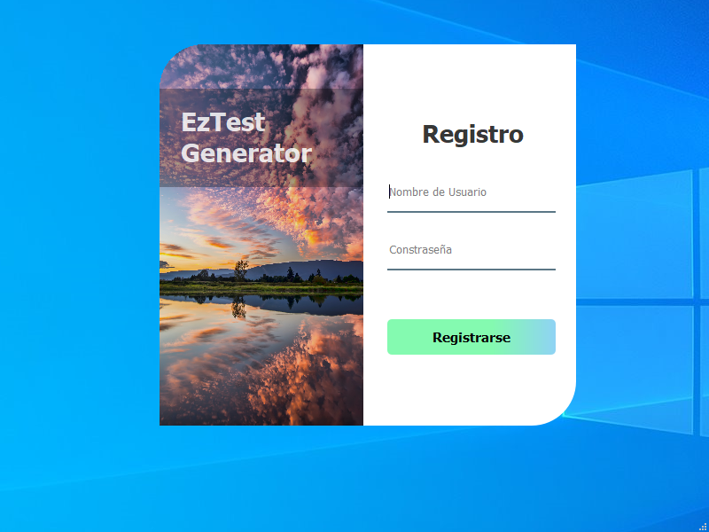Si le damos a registrarnos nos llevara a la siguiente ventana:

Una vez introducido nuestros datos le damos a registrarse y se cerrara la aplicación.

Al volver abrirla ya podremos iniciar sesión con los nuevos datos.

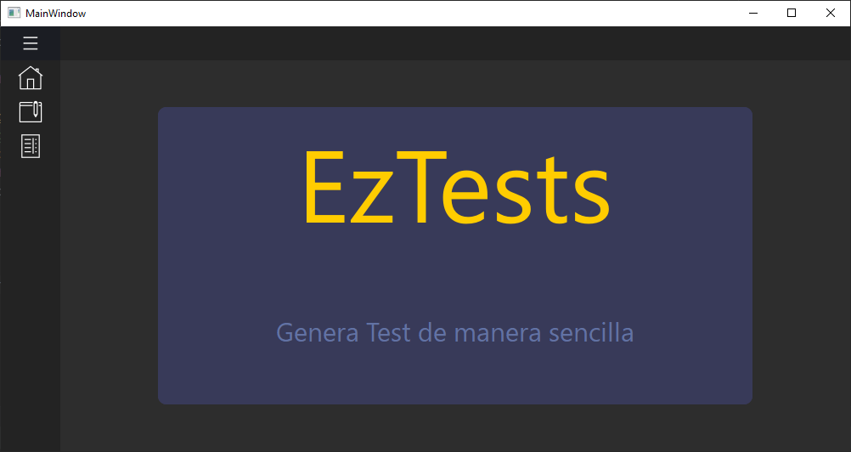La ventana principal del programa es la siguiente.

A la izquierda tenemos un menú con el cual podemos navegar entre las ventanas: Inicio, crear test, listar test.

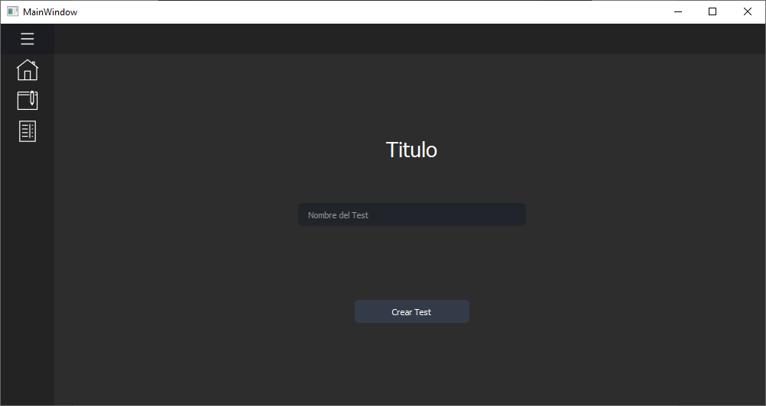Para crear un test navegamos a su ventana desde el menú.

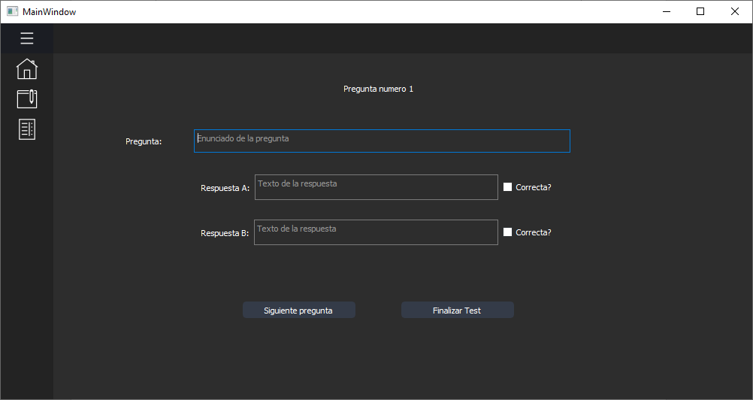Nos pedirá un título para nuestro test. Este será el nombre del test que estamos creando.

Una vez insertada la pregunta y sus dos respuestas tenemos dos opciones, la primera es crear una nueva pregunta dándole a siguiente pregunta y la otra es finalizar el test.

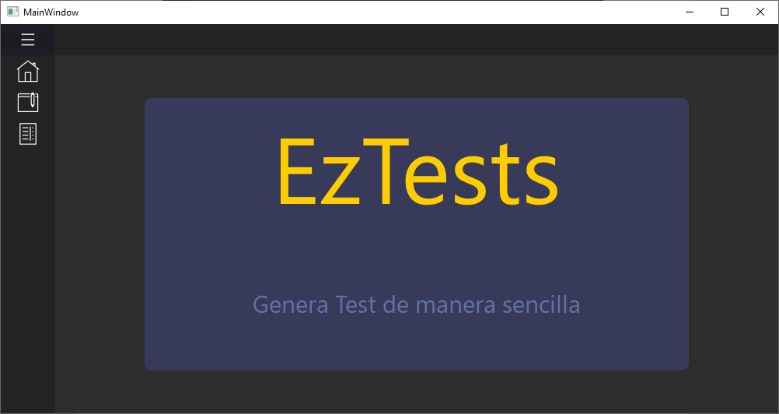Si finalizamos el test volveremos a la ventana de inicio.

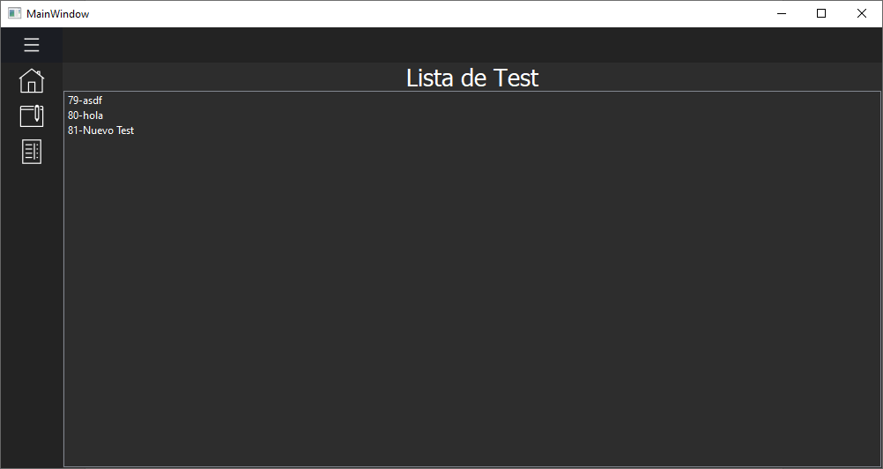Para ver los test creados tenemos que ir a la última opción del menú.

Si hacemos doble click en un test se guardará el test en el mismo directorio donde instalaste la aplicación.

